Procurement notice
for publication on the Programme webpage at www.ro-md.net
In English:
 | The procurement of temporary information panels, made of frontlit material, with a thickness of min. 400gr / sqm, with a size of min. 100cmx70cm, fitted with rings, arranged every 30 cm, on all sides, in accordance with the specifications and Annexes 1 to 4, within the project THOR - “Regional cooperation for preventing and combating cross-border crimes between Romania and Republic of Moldova”
 | - 13.09.2022, 10:00 a.m
 | - IAȘI COUNTY POLICE INSPECTORATE
 | - THOR - “Regional cooperation for preventing and combating cross-border crimes between Romania and Republic of Moldova”
 | - THOR/4.3./1
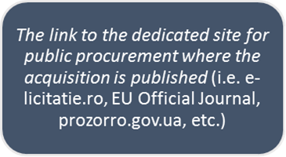 | https://e-licitatie.ro/pub/notices/adv-notices/view/100338251  https://is.politiaromana.ro/ro/informatii-publice/transparenta-institutionala/achizitii

Anunț de achiziție
Pentru publicarea pe pagina Programului www.ro-md.net
In limba națională:

 | Achiziția de panouri de informare temporare, confecționate din material frontlit, cu o grosime de min. 400gr/mp, cu o dimensiune de min. 100cmx70cm, prevăzut cu inele, dispuse din 30 în 30 cm, pe toate laturile, conform caietului de sarcini și anexelor 1-4, în cadrul proiectului ,,THOR” - ,,Cooperare regională pentru prevenirea şi lupta împotriva criminalităţii transfrontaliere în regiunea de frontieră dintre România și Moldova” – Cod EMS ENI THOR/4.3/1
 | - 13.09.2021, ora 10:00
 | - INSPECTORATUL DE POLIŢIE JUDEŢEAN IAŞI
 | - THOR - ”Cooperare regională pentru prevenirea și combaterea criminalității transfrontaliere în regiunea de frontieră dintre România și Moldova”
 | - THOR/4.3./1
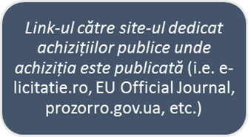 | https://e-licitatie.ro/pub/notices/adv-notices/view/100338251  https://is.politiaromana.ro/ro/informatii-publice/transparenta-institutionala/achizitii

The Beneficiary is the sole responsible for the content of the information included in the notice.
Beneficiarul este singurul responsabil pentru conținutul informațiilor incluse în anunț

